Lab 07

PHÂN TRANG

1. Cài đặt chức năng phân trang cho ứng dụng Web MVC

* Project 🡪 Manage Nuget Packages

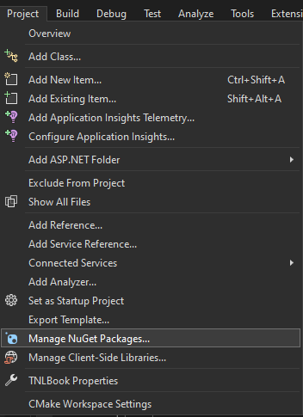

* Yêu cầu máy tính Online, tại khung search nhập từ khóa page list. Sau khi tìm Click Install cài đặt PagesList.Mvc

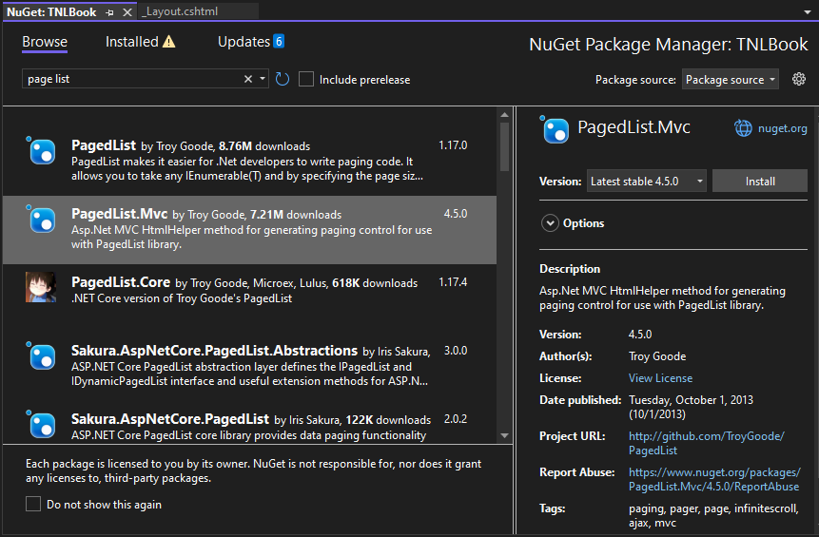

1. Cập nhật code cho HomeController

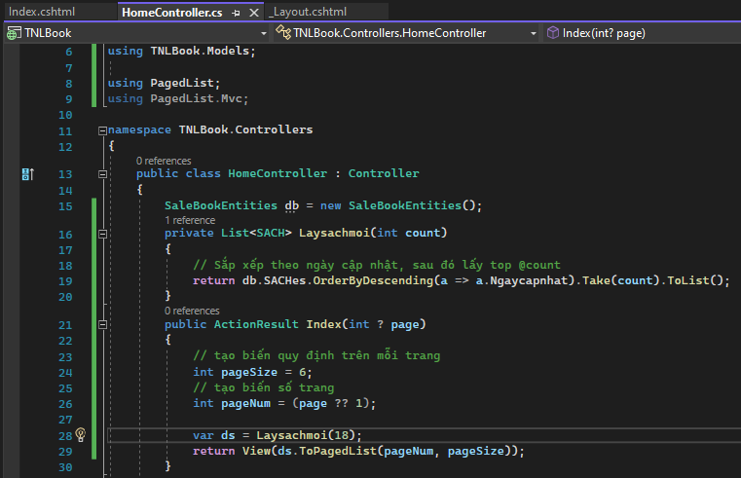

* Cập nhật View: Index.cshtml

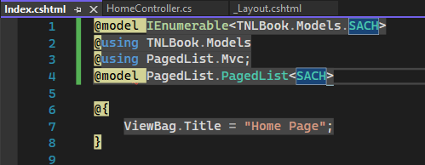

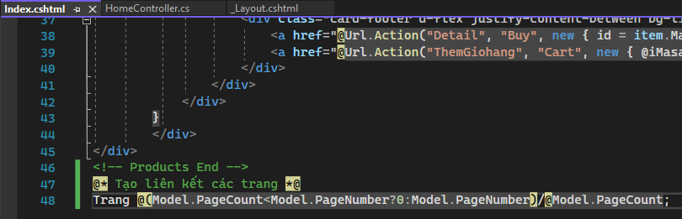

* Kết quả

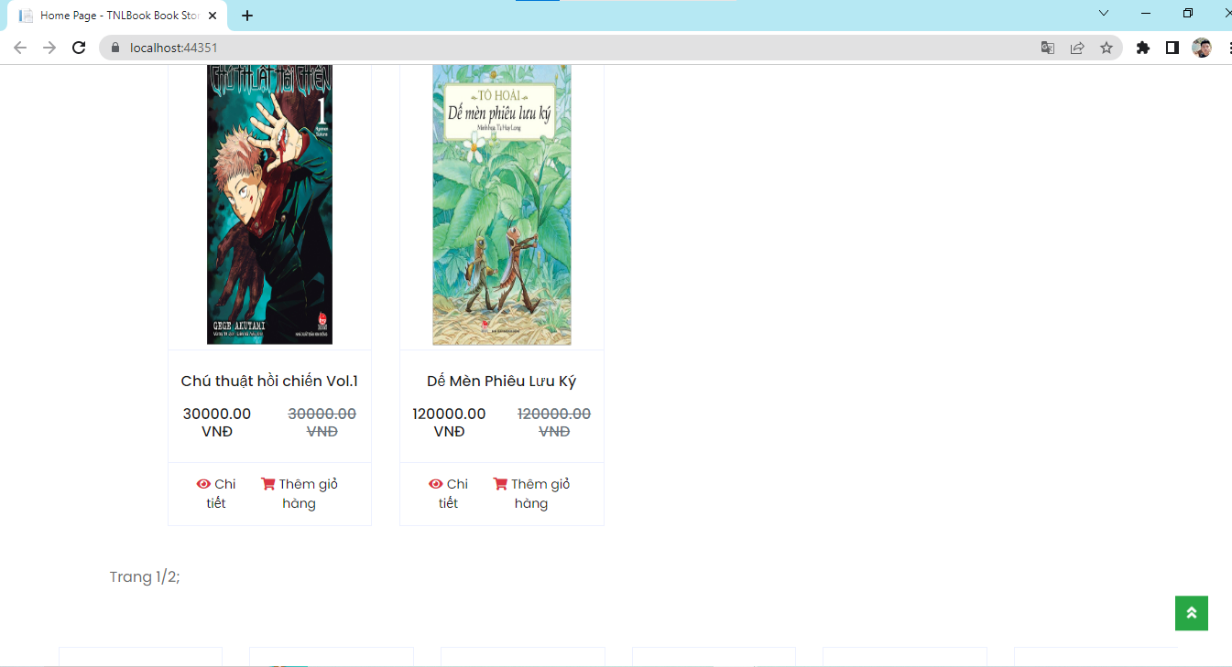

1. Cập nhật thanh menu các trang

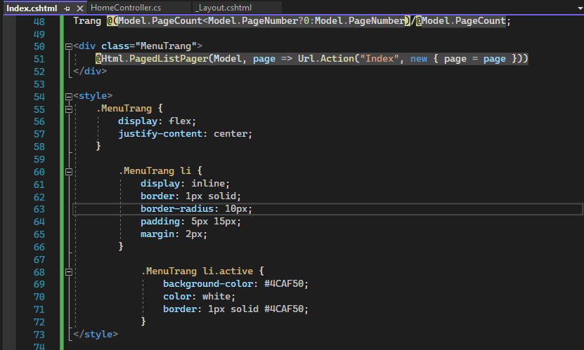

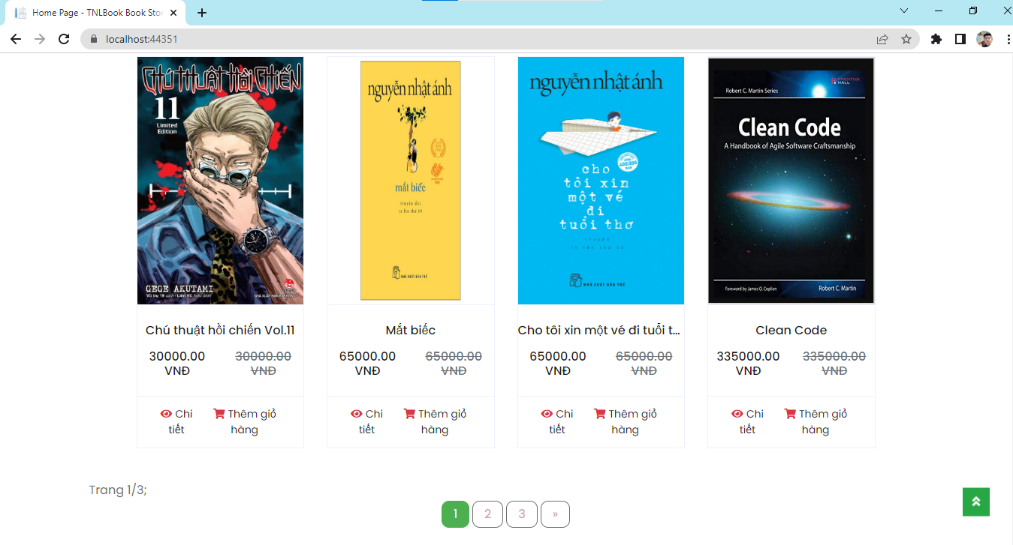

Lab 08

XÂY DỰNG TRANG LOGIN ADMIN VÀ TRANG CHỦ ADMIN WEBSITE BOOKS STORE

1. Cập nhật CSDL Table Tài khoản quản trị

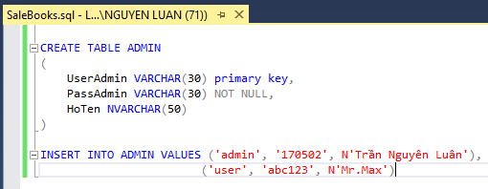

1. Xây dựng trang login Admin cho website

* Tìm kiếm các login form miễn phí



* Xây dựng trang login Admin
* Tạo AdminController và cập nhật code

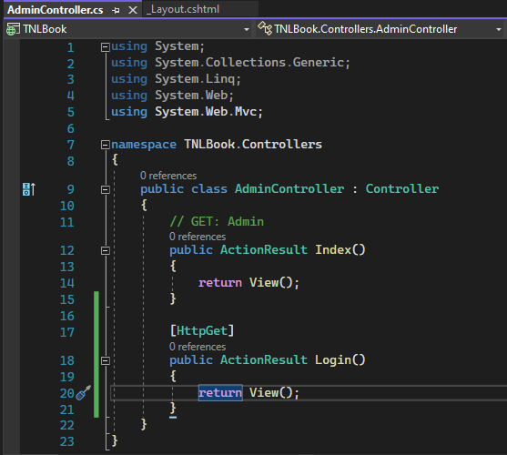

* Tạo View không sử dụng Layout và cập nhật code Login đã Download

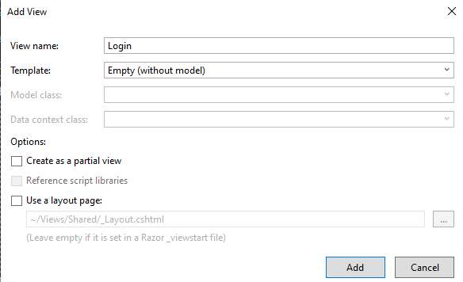

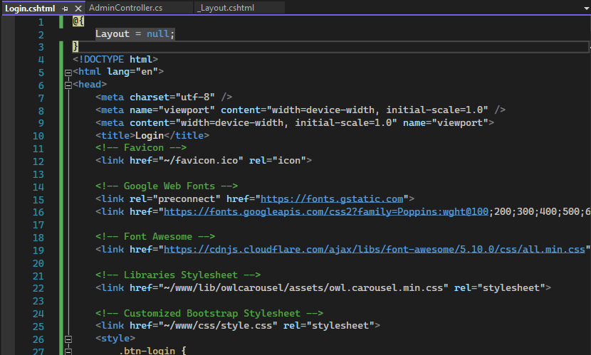

* Cập nhật, điều chỉnh nội dung cho phù hợp

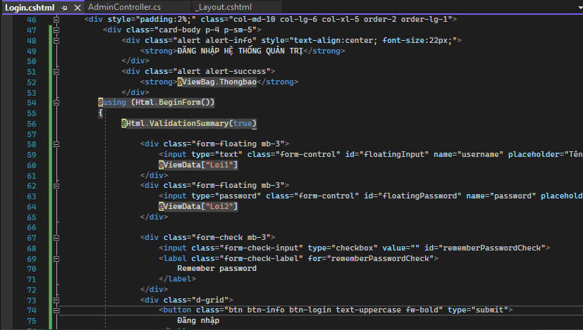

* Kết Quả



* Bổ sung Table ADMIN bên Model

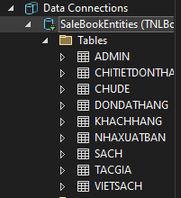

* Cập nhật code cho AdminController

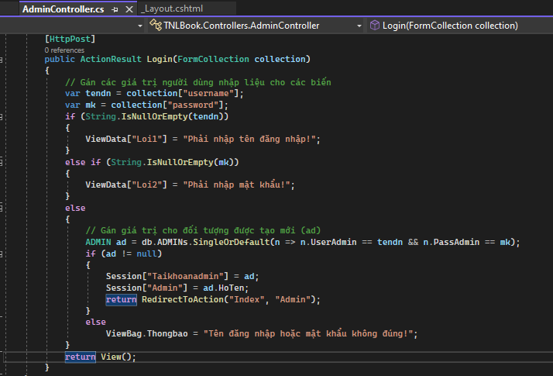

* Kết quả

Nhập không đúng Username, Password



Nhập đúng Username, Password sẽ chuyển sang trang Index của Admin

1. Xây dựng Layout cho các trang Admin

* Tạo mới Layout rỗng 🡪 Đặt tên _LayoutAdmin

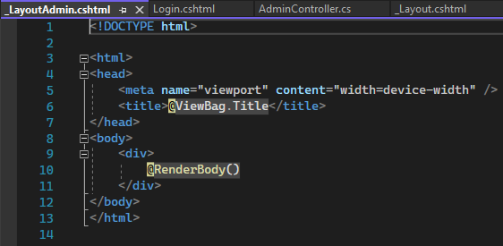

* Copy code của trang Admin Page đã Download

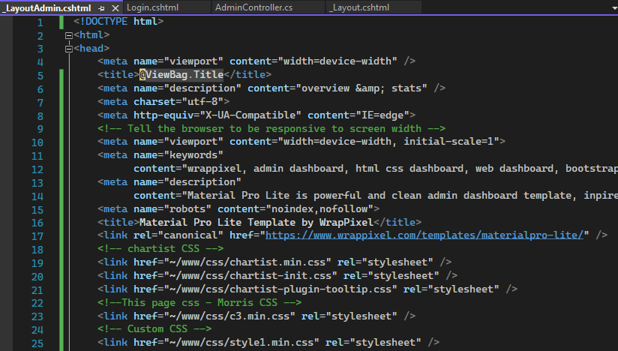

* Tạo view Index từ phương thức Index của AdminCollection, sử dụng _LayoutAdmin

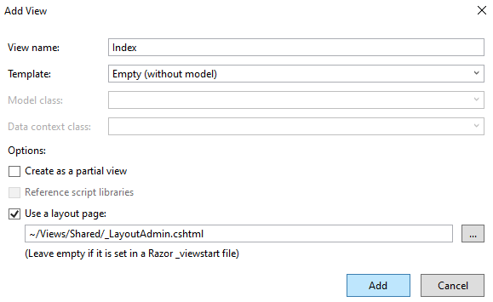

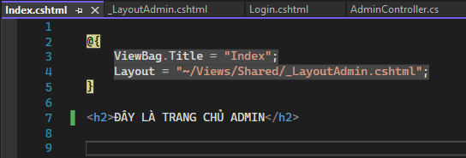

* Kết quả xem View Index của Admin

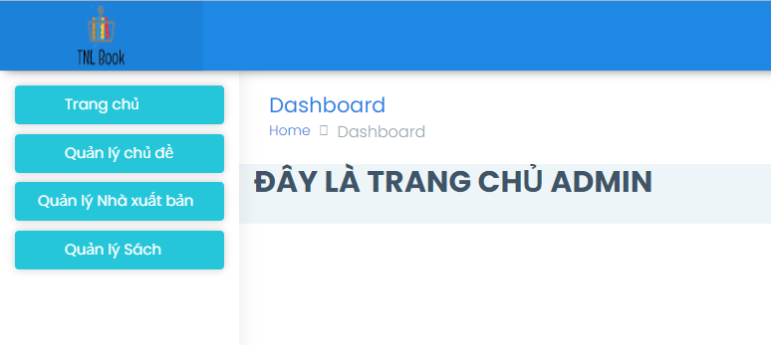

* Truy cập lại từ trang Login vào Admin: khi đăng nhập đúng tài khoản



* Kết quả đã chuyển đến trang Admin

